Bài tập về nhà hệ quản trị cơ sở dữ liệu

Dùng lệnh create table để:

+)Tạo bảng môn học với khoá chính là id và thuộc tính là name,số tín chỉ.

+)Tạo bảng sinh viên với khoá chính là mã sinh viên và thuộc tính là name,giới tính, lớp sinh viên.

+)Tạo bảng giáo viên với khoá chính là id và thuộc tính là name,bộ môn.

Tạo bảng lớp học phần với khoá chính là id và thuộc tính là id môn,học kỳ,name, idgv.

+ id: Mã số lớp học phần (khóa chính).

+idMon: Mã số của môn học tương ứng với lớp học phần (khóa ngoại đến bảng Môn_Học).

+ họcky: Học kỳ của lớp học phần.

+ name: Tên của lớp học phần.

+idGv: Mã số của giáo viên phụ trách lớp học phần (khóa ngoại đến bảng Gv).

- Bảng `Dkmh` lưu trữ thông tin về đăng ký môn học của sinh viên.

+ id: Mã số đăng ký môn học (khóa chính).

+ idLopHP: Mã số của lớp học phần đã đăng ký (khóa ngoại đến bảng LopHP).

+ masv: Mã số của sinh viên đã đăng ký môn học (khóa ngoại đến bảng Sv).

+ điểmKt: Điểm kiểm tra của sinh viên.

+ điểmThi : Điểm thi cuối kỳ của sinh viên.

Bài 1: Dưới đây là một hàm trong SQL, được thiết kế để tính điểm trung bình của sinh viên trong một học kỳ cụ thể

Bài 2 : tạo một hàm trong SQL , được thiết kế để tính điểm trung bình của các sinh viên trong một lớp học phần của một học kỳ cụ thể .Hàm này trả về một chứa các thông tin sau cho từng sinh viên trong lớp học phầnhàm này được sử dụng để tính và trả về điểm trung bình của các sinh viên trong một lớp học phần cụ thể của một học kỳ nhất định. Kết quả được trả về dưới dạng một bảng chứa các thông tin chi tiết của từng sinh viên bao gồm mã số, tên, giới tính và điểm trung bình

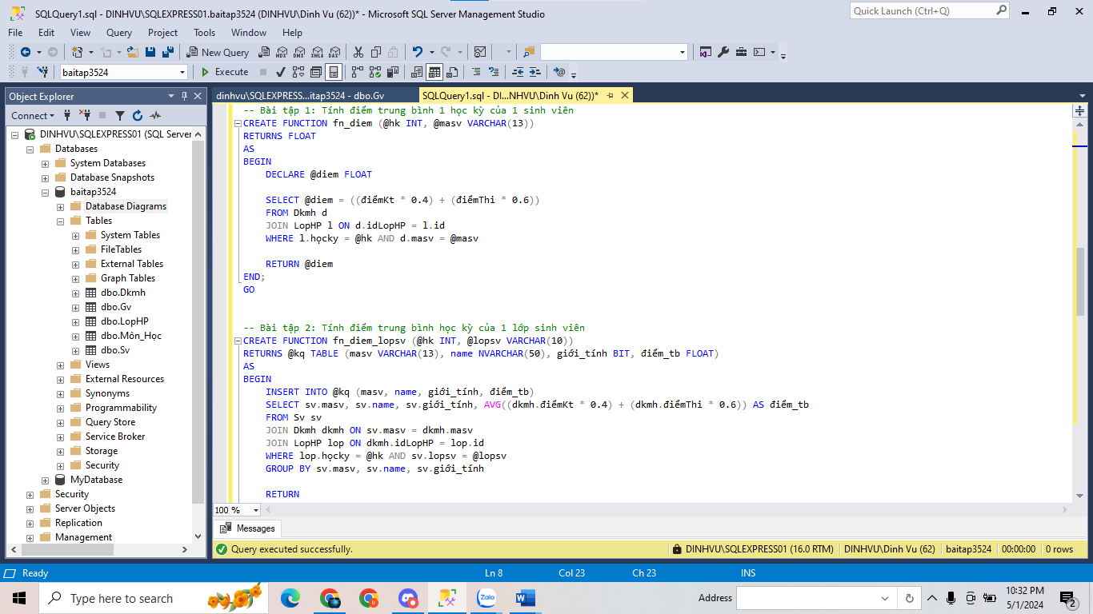

Bài tập 3: Lấy danh mục môn học, lớp học phần và giáo viên dưới dạng JSON

Đây là một stored procedure trong SQL Server, được thiết kế để truy xuất và trả về thông tin danh mục các môn học, lớp học phần và giáo viên dựa trên một học kỳ cụ thể

Bài tập 4: Lấy danh sách đăng ký lớp học phần dưới dạng JSON

truy xuất và trả về danh sách các đăng ký môn học (Đkmh) cho một lớp học phần được chỉ định dưới dạng một chuỗi JSON, dựa trên idlophp được truyền vào qua tham số @idlophp.

Bài tập 5: Lấy danh sách môn học của một giáo viên trong một học kỳ dưới dạng JSON

truy xuất và trả về danh sách các môn học do một giáo viên giảng dạy trong một học kỳ cụ thể .

Nhập dữ liệu cho bảng.

1: Tính điểm trung bình 1 học kỳ của 1 sinh viên

2: Tính điểm trung bình học kỳ của 1 lớp sinh viên

3: Lấy danh mục môn học, lớp học phần và giáo viên dưới dạng JSON

4: Lấy danh sách đăng ký lớp học phần dưới dạng JSON

5: Lấy danh sách môn học của một giáo viên trong một học kỳ dưới dạng JSON

